**La Vaca Yeni**

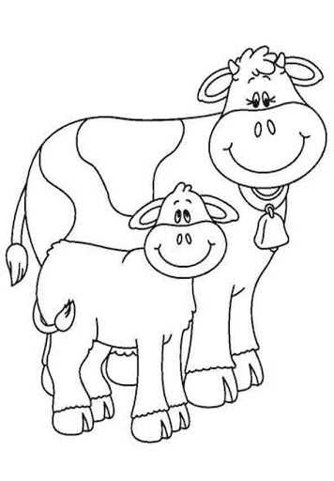

La vaca Yeni

se va de paseo,

moviendo la cola

con suave meneo,

a su lado salta su ternero nuevo, es tan divertido correr en invierno

**Actividades**

¿Quién salta a su lado?

¿Qué mueve la vaca?

¿Quién se va de paseo?

¿Según la lectura en que temporada es divertido correr?